ΣΥΓΚΟΛΛΗΣΕΙΣ
MIG - MAG
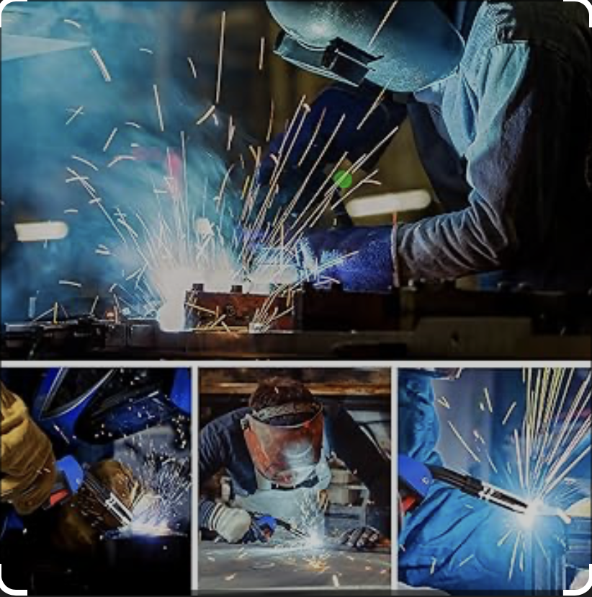

1. Εισαγωγή
● Ορισμός της συγκόλλησης MIG και MAG
● Εφαρμογές
● Πλεονεκτήματα και Μειονεκτήματα

2. Αρχή λειτουργίας
- Σχηματισμός τόξου μεταξύ ενός συνεχώς τροφοδοτούμενου ηλεκτροδίου σύρματος και του τεμαχίου εργασίας
● Ρόλος του προστατευτικού αερίου στην πρόληψη της οξείδωσης
● Διαφορά μεταξύ αερίων MIG και MAG:
● MIG: αδρανή αέρια (αργό, ήλιο ή μείγματα) για μη σιδηρούχα μέταλλα
● MAG: ενεργά αέρια (CO₂ ή μείγματα αργού-CO₂) για σιδηρούχα μέταλλα

3. Εξοπλισμός
● Μηχανή συγκόλλησης (πηγή ρεύματος)
● Τροφοδότης καλωδίων
● Τσιμπίδα συγκόλλησης (πυρσός)
● Παροχή προστατευτικού αερίου
● Σφιγκτήρας γείωσης

4. Ασφάλεια
● Προστασία ματιών και κράνος συγκόλλησης
● Πυράντοχα ρούχα και γάντια
● Κατάλληλος αερισμός για την αποφυγή εισπνοής αναθυμιάσεων
● Χειρισμός και αποθήκευση φιαλών αερίου

5. Αναλώσιμος εξοπλισμός
● Τύποι και διάμετροι καλωδίων
● Τύποι αερίου και ρυθμοί ροής
● Άκρες επαφής και ακροφύσια

6. Προετοιμασία για τη συγκόλληση
● Καθαρισμός του τεμαχίου εργασίας (αφαίρεση σκουριάς, χρώματος, λαδιού)
● Ρύθμιση παραμέτρων (τάση, ένταση, ταχύτητα καλωδίου)
● Επιλογή σωστής πολικότητας (DCEP για τα περισσότερα MIG/MAG)
● Ρύθμιση ροής αερίου

7. Τεχνικές συγκόλλησης
● Γωνίες πυρσού (ώθηση έναντι έλξης)
● Ταχύτητα κίνησης και σχηματισμός σφαιριδίων
● Σφαιρίδια πλέξης έναντι σφαιριδίων ύφανσης
● Συγκόλληση με κόλλα για ευθυγράμμιση των αρμών
● Κάθετες, οριζόντιες, επίπεδες και εναέριες θέσεις
8. Συνήθη ελαττώματα συγκόλλησης και αντιμετώπιση προβλημάτων
● Πορώδες (αιτίες και λύσεις)
● Έλλειψη σύντηξης
● Πιτσιλίσματα
● Κάψιμο
● Υποκοπή
9. Συντήρηση εξοπλισμού
● Καθαρισμός ακροφυσίων και άκρων επαφής
● Έλεγχος επένδυσης και μηχανισμού τροφοδοσίας σύρματος
● Επιθεωρήσεις εύκαμπτων σωλήνων αερίου
● Περιοδική βαθμονόμηση του μηχανήματος
10. Επεξήγηση όρων

Κεφάλαιο 1

Εισαγωγή
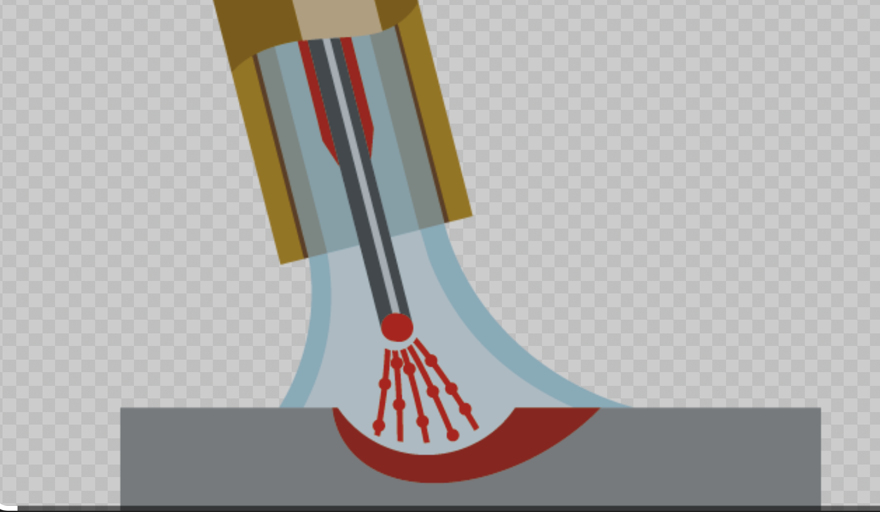
Η συγκόλληση MIG (Metal Inert Gas) και MAG (Metal Active Gas) είναι δύο παραλλαγές της μεθόδου Συγκόλλησης Ηλεκτρικού Τόξου με παροχή αδρανούς ή μη αερίου.
Πρόκειται για μια σύγχρονη και αποδοτική τεχνική συγκόλλησης που χρησιμοποιεί ένα συνεχώς τροφοδοτούμενο σύρμα – ηλεκτρόδιο και ένα αέριο προστασίας, το οποίο καλύπτει τη λιωμένη περιοχή ώστε να την προστατεύει από την ατμόσφαιρα.

Διαφορά μεταξύ MIG και MAG
Η βασική τους διαφορά είναι το είδος του αερίου προστασίας που χρησιμοποιείται:
- MIG (Μεταλλικό Αδρανές Αέριο):
Χρησιμοποιεί αδρανή αέρια, όπως το αργό (Ar) ή το ήλιο (He), τα οποία δεν αντιδρούν με το λιωμένο μέταλλο.
Είναι κατάλληλη για μη σιδηρούχα μέταλλα, όπως αλουμίνιο, χαλκός και ανοξείδωτος χάλυβας.
- MAG (Μεταλλικό Ενεργό Αέριο):
Χρησιμοποιεί ενεργά αέρια, όπως διοξείδιο του άνθρακα (CO₂) ή μίγματα αργού–CO₂, που αντιδρούν ελαφρά με το λιωμένο μέταλλο.
Εφαρμόζεται κυρίως σε σιδηρούχα μέταλλα, όπως χάλυβες άνθρακα και χαμηλού κράματος.

Πλεονεκτήματα MIG/MAG συγκόλλησης
Η μέθοδος MIG/MAG είναι πολύ δημοφιλής στη βιομηχανία, γιατί προσφέρει:
- Υψηλή ταχύτητα συγκόλλησης
- Λιγότερο καθάρισμα μετά τη συγκόλληση, αφού δεν παράγει σκουριά (slag)
- Συνεχή ροή σύρματος, που επιτρέπει αδιάκοπη εργασία
- Δυνατότητα συγκόλλησης σε πολλές θέσεις (οριζόντια, κάθετη, πάνω από το κεφάλι κ.λπ.)
- Καλή ποιότητα και σταθερότητα τόξου, με σωστές ρυθμίσεις

Εφαρμογές στη βιομηχανία
Η συγκόλληση MIG και MAG χρησιμοποιείται ευρέως:
- στη βιομηχανία αυτοκινήτων,
- στην κατασκευή πλοίων,
- στα μεταλλικά κτίρια και κατασκευές,
- σε εργασίες επισκευής και γενικής μεταλλουργίας.
Η μέθοδος μπορεί να εφαρμοστεί τόσο χειροκίνητα όσο και με ρομποτικά συστήματα, κάτι που την καθιστά ευέλικτη και αποδοτική.

Περιορισμοί
Παρότι είναι εξαιρετικά αποδοτική μέθοδος, η ποιότητα εξαρτάται από:
- τη σωστή ρύθμιση των παραμέτρων (τάση, ταχύτητα σύρματος, ροή αερίου),
- τη σωστή τεχνική του χειριστή, και
- τη τήρηση των κανόνων ασφαλείας.
Η επιτυχία στη συγκόλληση MIG/MAG προϋποθέτει καθαρά υλικά, σταθερό τόξο και καλή κατανόηση του εξοπλισμού.

Κεφάλαιο 2

Αρχές Λειτουργίας
Η συγκόλληση MIG και MAG βασίζεται στην ίδια αρχή λειτουργίας:
ένα ηλεκτρικό τόξο δημιουργείται μεταξύ του συνεχώς τροφοδοτούμενου σύρματος – ηλεκτροδίου και του μετάλλου που συγκολλάται.
Η θερμότητα από τον τόξο λιώνει το σύρμα και το βασικό μέταλλο, δημιουργώντας μια “λίμνη” μετάλλου που, όταν στερεοποιηθεί, σχηματίζει τη ραφή της συγκόλλησης.

2.1 Η διαδικασία της συγκόλλησης με τόξο
Η διαδικασία μπορεί να περιγραφεί σε τέσσερα βασικά στάδια:
- Τροφοδοσία σύρματος:
Ένας ηλεκτροκινητήρας ωθεί το σύρμα-ηλεκτρόδιο μέσα από τον οδηγό και την τσιμπίδα προς τη συγκόλληση.
- Δημιουργία τόξου:
Όταν το σύρμα αγγίξει το μέταλλο και πατηθεί η σκανδάλη, σχηματίζεται ηλεκτρικό τόξο, με θερμοκρασία 3.000 – 4500 °C.
- Μεταφορά μετάλλου:
Το λιωμένο σύρμα μεταφέρεται μέσα στη λιωμένη λίμνη, σχηματίζοντας τη συγκόλληση.
- Στερεοποίηση:
Η λιωμένη μάζα ψύχεται και στερεοποιείται, δημιουργώντας έναν συμπαγή δεσμό μεταξύ των μετάλλων.

2.2 Ο ρόλος του αερίου προστασίας
Το αέριο προστασίας ρέει από το ακροφύσιο του πιστολιού γύρω από το σημείο συγκόλλησης και εμποδίζει τον αέρα (οξυγόνο, άζωτο, υδρατμούς) να έρθει σε επαφή με το λιωμένο μέταλλο.
Αυτό είναι πολύ σημαντικό, γιατί τα αέρια της ατμόσφαιρας μπορούν να προκαλέσουν πόρους, ψαθυρότητα ή αδύναμες συγκολλήσεις.
- MIG Συγκόλληση:
Χρησιμοποιεί αδρανή αέρια (όπως αργό ή ήλιο). Αυτά δεν αντιδρούν χημικά με το μέταλλο και προσφέρουν σταθερό τόξο και καθαρό αποτέλεσμα.
Κατάλληλη για αλουμίνιο, χαλκό και ανοξείδωτο χάλυβα.
- MAG Συγκόλληση:
Χρησιμοποιεί ενεργά αέρια (όπως CO₂ ή μίγματα αργού/CO₂). Αυτά επηρεάζουν τη μορφή και τη διείσδυση του τόξου, προσφέροντας καλύτερη πρόσφυση στα σιδηρούχα μέταλλα.

2.3 Τρόποι μεταφοράς του μετάλλου (Metal Transfer Modes)
Ανάλογα με το είδος του σύρματος, τη σύνθεση του αερίου και τις ηλεκτρικές ρυθμίσεις, το λιωμένο μέταλλο μπορεί να περάσει στη ραφή με διάφορους τρόπους:
- Βραχυκυκλωμένη μεταφορά (Short-Circuit Transfer):
Το σύρμα ακουμπά στιγμιαία τη λιωμένη λίμνη, δημιουργώντας ένα βραχυκύκλωμα.
Είναι κατάλληλη για λεπτά μέταλλα και συγκολλήσεις εκτός οριζοντίου θέσης (π.χ. κάθετες).
- Σφαιρική μεταφορά (Globular Transfer):
Σχηματίζονται μεγάλες σταγόνες μετάλλου που πέφτουν στη λίμνη.
Προκαλεί περισσότερο πιτσίλισμα (spatter) και χρησιμοποιείται συνήθως με καθαρό CO₂.
- Με ψεκασμό (Spray Transfer):
Το μέταλλο περνάει σε πολύ λεπτές σταγόνες που εκτοξεύονται μέσα στο τόξο.
Παράγει ομαλές και βαθιές συγκολλήσεις. Απαιτεί ψηλότερη τάση και αργό-πλούσιο αέριο.
- Παλμική ψεκαστή μεταφορά (Pulsed Spray Transfer):
Η ένταση του ρεύματος εναλλάσσεται μεταξύ υψηλών και χαμηλών τιμών, επιτρέποντας τη ψεκαστή μεταφορά σε χαμηλότερη θερμότητα.
Είναι ιδανική για λεπτά μέταλλα ή συγκολλήσεις σε διαφορετικές θέσεις.

2.4 Πολικότητα (DCEP)
Στη συγκόλληση MIG/MAG χρησιμοποιείται σχεδόν πάντα πολικότητα συνεχούς ρεύματος με θετικό ηλεκτρόδιο (DCEP):
το σύρμα συνδέεται στο θετικό (+) πόλο και το κομμάτι εργασίας στο αρνητικό (-).
Αυτό προσφέρει βαθύτερη διείσδυση και σταθερότερο τόξο.

2.5 Περίληψη
Η συγκόλληση MIG και MAG συνδυάζει:
- συνεχή τροφοδοσία σύρματος,
- σταθερό ηλεκτρικό τόξο, και
- προστασία με αέριο,
ώστε να παράγει ισχυρές και καθαρές συγκολλήσεις γρήγορα και αποτελεσματικά.
Η κατανόηση των ηλεκτρικών ρυθμίσεων, του τύπου του σύρματος και του είδους του αερίου είναι απαραίτητη για την επίτευξη υψηλής ποιότητας αποτελεσμάτων.
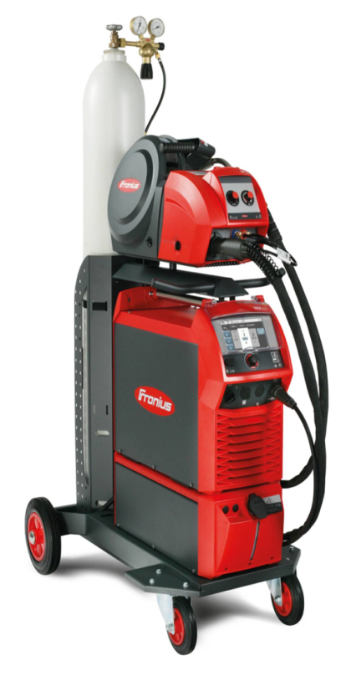

Κεφάλαιο 3

Εξοπλισμός Συγκόλλησης MIG και MAG
Τα συστήματα συγκόλλησης MIG και MAG αποτελούνται από πολλά βασικά μέρη που συνεργάζονται ώστε η διαδικασία να είναι σταθερή, ασφαλής και αποδοτική.
Η σωστή κατανόηση κάθε μέρους είναι απαραίτητη για τη σωστή ρύθμιση, λειτουργία και συντήρηση του εξοπλισμού.

3.1 Μηχανή συγκόλλησης (Πηγή ρεύματος)
Η πηγή ρεύματος είναι η “καρδιά” του συστήματος. Παρέχει την ηλεκτρική ενέργεια που χρειάζεται για να σχηματιστεί και να διατηρηθεί το τόξο.
- Τύπος: Οι περισσότερες μηχανές MIG/MAG λειτουργούν με σταθερή τάση (CV). Αυτό σημαίνει ότι η τάση παραμένει σχεδόν σταθερή, ενώ το ρεύμα προσαρμόζεται ανάλογα με την ταχύτητα του σύρματος.
- Πολικότητα: Συνήθως χρησιμοποιείται DCEP (θετικό ηλεκτρόδιο) για σταθερό τόξο και καλή διείσδυση.
- Πίνακας ελέγχου: Επιτρέπει τη ρύθμιση της τάσης, της ταχύτητας σύρματος και, σε πιο σύγχρονες μηχανές, λειτουργίες όπως παλμική λειτουργία (pulsed) ή ρύθμιση επαγωγής (inductance).

3.2 Τροφοδότης σύρματος (Wire Feeder)
Ο τροφοδότης είναι υπεύθυνος για την ομαλή και σταθερή προώθηση του ηλεκτροδίου – σύρματος προς το πιστόλι.
- Ροδέλες οδήγησης (Drive Rolls): Πιάνουν και σπρώχνουν το σύρμα. Η εγκοπή τους πρέπει να ταιριάζει με τη διάμετρο και το υλικό του σύρματος (π.χ. V-groove για συμπαγές σύρμα, U-groove για αλουμίνιο).
- Ρύθμιση ταχύτητας: Η ταχύτητα καθορίζει το ρεύμα συγκόλλησης και την ποσότητα υλικού που εναποτίθεται.
- Κράτημα ρολού: Ο μηχανισμός που κρατά το καρούλι του σύρματος (συνήθως 1–15 κιλά).

3.3 Πιστόλι συγκόλλησης (Torch ή Gun)
Το πιστόλι συγκόλλησης είναι το εργαλείο που κρατά ο χειριστής.
Μέσα από αυτό περνούν το σύρμα, το ρεύμα και το αέριο προστασίας.
- Σκανδάλη: Ενεργοποιεί την τροφοδοσία του σύρματος και τη ροή του αερίου.
- Ακροφύσιο (Nozzle): Κατευθύνει το αέριο προστασίας στη λιωμένη λίμνη.
- Ακροδέκτης (Contact Tip): Μεταφέρει το ηλεκτρικό ρεύμα στο σύρμα. Πρέπει να ταιριάζει ακριβώς στη διάμετρο του σύρματος.
- Οδηγός (Liner): Βρίσκεται μέσα στο καλώδιο του πιστολιού και βοηθά στη λεία προώθηση του σύρματος χωρίς μπλοκαρίσματα.
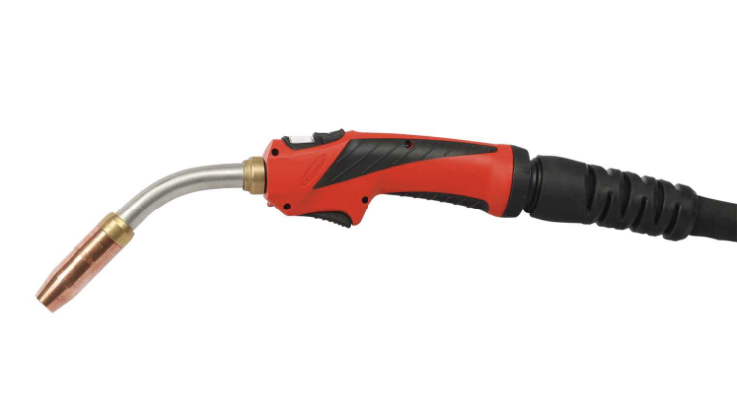

3.4 Σύστημα παροχής αερίου
Το σύστημα αερίου προστατεύει το λιωμένο μέταλλο από την επαφή με τον αέρα.
Αποτελείται από:
- Φιάλη αερίου: Περιέχει το αέριο σε υψηλή πίεση.
- Ρυθμιστή και ροόμετρο (Regulator / Flowmeter): Ελέγχουν τη ροή του αερίου, συνήθως μεταξύ 10–20 λίτρων/λεπτό (L/min).
- Λάστιχα παροχής: Μεταφέρουν το αέριο στη μηχανή ή στον τροφοδότη.
Η σωστή ρύθμιση της ροής είναι απαραίτητη — πολύ μικρή ροή δεν προστατεύει επαρκώς το λιωμένο μέταλλο, ενώ υπερβολική προκαλεί αναταράξεις και είσοδο αέρα.

3.5 Σφιγκτήρας γείωσης (Ground Clamp)
Ο σφιγκτήρας γείωσης ολοκληρώνει το ηλεκτρικό κύκλωμα μεταξύ μηχανής και κομματιού.
Πρέπει να είναι καλά στερεωμένος σε καθαρό, μεταλλικό σημείο, χωρίς σκουριά ή βαφή.
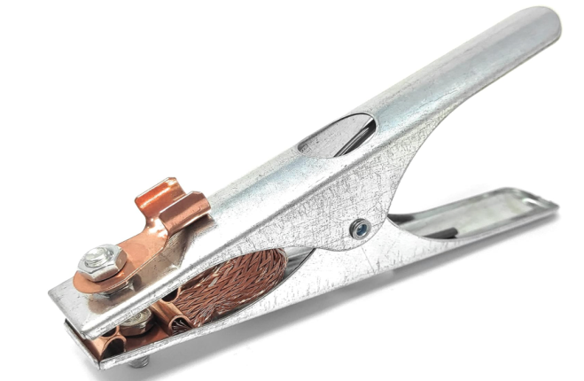
Κακή επαφή μπορεί να προκαλέσει:
- Αστάθεια στο τόξο,
- Αυξημένο πιτσίλισμα,
- Υπερθέρμανση του σφιγκτήρα ή των καλωδίων.

3.6 Προαιρετικά εξαρτήματα
Ορισμένα αξεσουάρ βελτιώνουν τη λειτουργία ή την άνεση του χειριστή:
- Spool Gun: Ειδικό πιστόλι με μικρό καρούλι σύρματος, κατάλληλο για αλουμίνιο, ώστε να αποφεύγονται τα “μπλοκαρίσματα” στο καλώδιο.
- Υδρόψυκτο πιστόλι: Διαθέτει σύστημα νερού για ψύξη σε εργασίες με υψηλό ρεύμα.
- Σύστημα αναρρόφησης καπνού (Fume Extraction): Χρησιμοποιείται για βελτίωση της ποιότητας του αέρα, ειδικά σε κλειστούς χώρους.

Περίληψη
Ο εξοπλισμός συγκόλλησης MIG/MAG λειτουργεί ως ολοκληρωμένο σύστημα, όπου κάθε εξάρτημα παίζει σημαντικό ρόλο.
Η σωστή ρύθμιση και συντήρηση εξασφαλίζουν σταθερό τόξο, καλή ποιότητα ραφής και ασφάλεια για τον χειριστή.

Κεφάλαιο 4

Μέτρα Ασφαλείας
Η συγκόλληση MIG και MAG περιλαμβάνει υψηλές θερμοκρασίες, ισχυρό φως, ηλεκτρικό ρεύμα και πιθανώς επικίνδυνα αέρια ή καπνούς.
Η τήρηση των κανόνων ασφαλείας είναι απαραίτητη για την προστασία του συγκολλητή, των γύρω εργαζομένων και του χώρου εργασίας.

4.1 Ατομικός Προστατευτικός Εξοπλισμός (ΑΠΕ)
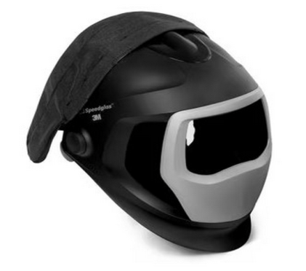
Πριν ξεκινήσει η συγκόλληση, ο χειριστής πρέπει να φορά πάντα τον κατάλληλο εξοπλισμό:
- Μάσκα ή κράνος συγκόλλησης:
Προστατεύει τα μάτια και το πρόσωπο από την υπεριώδη (UV) και υπέρυθρη (IR) ακτινοβολία του τόξου.
Χρησιμοποίησε αυτόματη σκίαση (auto-darkening) με ρύθμιση shade 10–13.
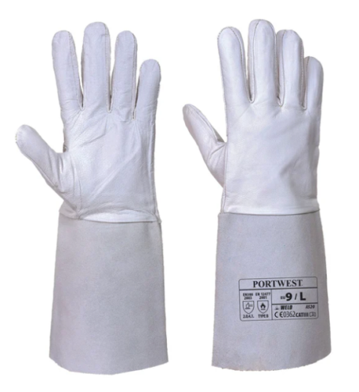
- Ρούχα:
Φόρεσε αντιπυρικά ρούχα από βαμβάκι ή δέρμα (όχι συνθετικά, γιατί λιώνουν).
Προτίμησε μακριά μανίκια και περικνημίδες για πλήρη κάλυψη του σώματος.
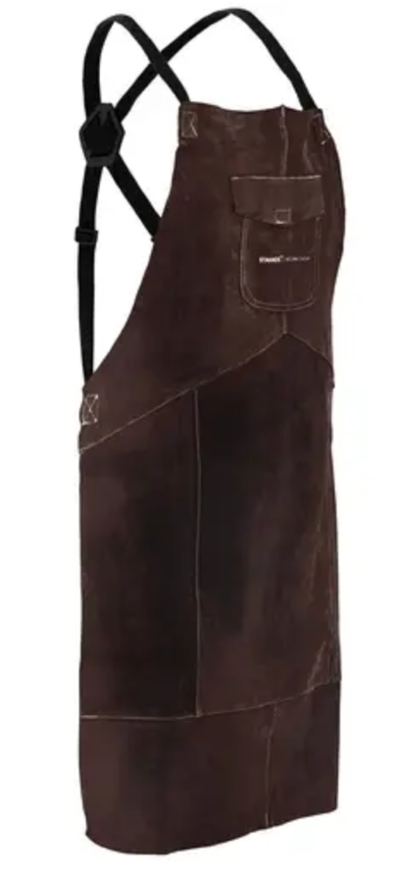

- Γάντια:
Πρέπει να είναι δερμάτινα, ανθεκτικά στη θερμότητα και να καλύπτουν τους καρπούς.
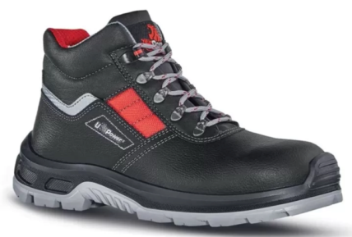
- Παπούτσια ασφαλείας:
Με αντιολισθητικές σόλες και μεταλλική μύτη (safety boots).
- Προστασία ματιών για τρόχισμα:
Κατά τη χρήση τροχού ή καθαρισμού μετά τη συγκόλληση, φόρεσε γυαλιά ή προσωπίδα προστασίας.

4.2 Προστασία από την ακτινοβολία του τόξου
Το ηλεκτρικό τόξο παράγει πολύ έντονη φωτεινή και θερμική ακτινοβολία, που μπορεί να προκαλέσει:
- εγκαύματα στα μάτια (arc eye)
- εγκαύματα στο δέρμα, ακόμη και μέσα από λεπτά ρούχα
Για προστασία:
- Τοποθέτησε κουρτίνες συγκόλλησης ή προστατευτικά παραπετάσματα γύρω από τη θέση εργασίας.
- Μην αφήνεις κανέναν να παρακολουθεί χωρίς κατάλληλη προστασία.

4.3 Ηλεκτρική ασφάλεια
Η συγκόλληση λειτουργεί με ηλεκτρικό ρεύμα υψηλής έντασης, επομένως χρειάζεται προσοχή:
- Καλή γείωση: Ο σφιγκτήρας γείωσης πρέπει να είναι καλά στερεωμένος σε καθαρό μέταλλο.
- Μόνωση καλωδίων: Έλεγχε τακτικά για φθορές ή σκισίματα και αντικατέστησε άμεσα ό,τι έχει φθορά.
- Στεγνός χώρος: Ποτέ μην συγκολλάς σε υγρό ή βρεγμένο περιβάλλον.
- Συντήρηση από ειδικούς: Η εσωτερική επισκευή της μηχανής πρέπει να γίνεται μόνο από εξουσιοδοτημένους τεχνικούς.

4.4 Πρόληψη πυρκαγιάς και εκρήξεων
Κατά τη συγκόλληση δημιουργούνται σπίθες και λιωμένο μέταλλο, που μπορούν εύκολα να προκαλέσουν φωτιά.
- Απομάκρυνε εύφλεκτα υλικά (χαρτί, ξύλο, διαλύτες, καύσιμα) από τον χώρο.
- Έλεγξε για διαρροές αερίων πριν την έναυση.
- Πυροσβεστήρας: Πρέπει να υπάρχει πάντα κοντά πυροσβεστήρας CO₂ ή σκόνης.
- Επιτήρηση: Σε επικίνδυνους χώρους, όρισε άτομο πυρασφάλειας (fire watch) καθ’ όλη τη διάρκεια της συγκόλλησης.
- Άδεια εργασίας (Hot Work Permit): Τηρείται όπου απαιτείται, ειδικά σε εργοτάξια ή πλοία.

4.5 Έλεγχος καπνών και αερίων
Η συγκόλληση παράγει αναθυμιάσεις και καπνούς, που μπορεί να περιέχουν βλαβερές ουσίες (όπως οξείδια μετάλλων).
Για ασφάλεια:
- Εξασφάλισε καλή φυσική ή μηχανική εξαερισμό του χώρου.
- Σε κλειστούς χώρους, χρησιμοποίησε σύστημα απορρόφησης καπνού ή αναπνευστική μάσκα.
- Μην εισπνέεις ποτέ τα αέρια προστασίας — μπορεί να εκτοπίσουν το οξυγόνο.

4.6 Ασφαλής χειρισμός φιαλών αερίου
Οι φιάλες περιέχουν αέρια σε πολύ υψηλή πίεση· ο λανθασμένος χειρισμός τους μπορεί να είναι επικίνδυνος.
- Μεταφορά: Πάντα με ειδικό καρότσι, ποτέ με ρίψη ή κύλιση.
- Φύλαξη: Κρατά τις φιάλες όρθιες και δεμένες, μακριά από θερμότητα ή φλόγες.
- Προστατευτικό κάλυμμα: Κράτα το καπάκι της βαλβίδας όταν δεν χρησιμοποιείται.
- Έλεγχος διαρροών: Με σαπουνάδα, ποτέ με φλόγα.

4.7 Γενικές οδηγίες ασφάλειας
- Διατήρησε τον χώρο καθαρό και οργανωμένο.
- Βεβαιώσου ότι οι έξοδοι κινδύνου είναι πάντα προσβάσιμες.
- Ποτέ μην αφήνεις ενεργό πιστόλι συγκόλλησης χωρίς επίβλεψη.
- Να ακολουθείς πάντα τις οδηγίες του κατασκευαστή για τον εξοπλισμό και τα αναλώσιμα.

Περίληψη
Η ασφάλεια στη συγκόλληση δεν είναι προαιρετική — είναι ζήτημα ζωής και υγείας.
Η χρήση του σωστού εξοπλισμού, η προσοχή στο περιβάλλον και η τήρηση των διαδικασιών προστατεύουν τον χειριστή και εξασφαλίζουν ποιοτική εργασία χωρίς ατυχήματα.

Κεφάλαιο 5

Αναλώσιμα
Στη συγκόλληση MIG και MAG, ορισμένα εξαρτήματα και υλικά καταναλώνονται ή φθείρονται με τη χρήση.
Η σωστή επιλογή και συντήρησή τους είναι κρίσιμη για καλή ποιότητα συγκόλλησης, σταθερό τόξο και αποδοτική εργασία.

5.1 Σύρμα συγκόλλησης (Ηλεκτρόδιο)
Το σύρμα λειτουργεί ταυτόχρονα ως αγωγός ρεύματος και υλικό πλήρωσης (filler metal).

Τύποι σύρματος:
- Ήπιος χάλυβας (Mild Steel):
Συνήθως έχει επίστρωση χαλκού, για να μειώνει τη σκουριά και να βελτιώνει την αγωγιμότητα.
Συνήθεις διάμετροι: 0,8 mm, 1,0 mm, 1,2 mm.
- Ανοξείδωτος χάλυβας:
Περιέχει αντιδιαβρωτικά κράματα. Συνήθως χρησιμοποιείται με αργό-πλούσιο αέριο.
- Αλουμίνιο:
Πολύ μαλακό υλικό, απαιτεί ειδικό μηχανισμό τροφοδοσίας (π.χ. spool gun ή push–pull feeder).
Κοινές ποιότητες: ER4043, ER5356.
- Σύρμα με πυρήνα ροής (Flux-Cored Wire):
Περιέχει σκόνη ροής (flux) στο εσωτερικό, που προστατεύει τη συγκόλληση.
Χρησιμοποιείται είτε χωρίς εξωτερικό αέριο, είτε με μειωμένη ροή.

Επιλογή διαμέτρου:
- Λεπτά μέταλλα: 0,6 – 0,8 mm
- Μεσαίου πάχους: 1,0 mm
- Χοντρά κομμάτια: 1,2 mm και άνω

5.2 Αέρια προστασίας
Τα αέρια προστασίας καλύπτουν τη λιωμένη συγκόλληση, εμποδίζοντας την επαφή με τον αέρα.
Η σωστή επιλογή αερίου επηρεάζει τη διείσδυση, τη σταθερότητα του τόξου και την εμφάνιση της ραφής.

MIG (Αδρανή αέρια)
- Αργό (Ar): Παρέχει σταθερό τόξο και ομαλή συγκόλληση. Ιδανικό για αλουμίνιο, χαλκό και ανοξείδωτο χάλυβα.
- Ήλιο (He): Αυξάνει τη θερμότητα του τόξου – χρήσιμο για παχιά μη σιδηρούχα μέταλλα.
- Μίγμα Αργού/Ηλίου: Συνδυάζει βαθιά διείσδυση και καλή εμφάνιση ραφής.

MAG (Ενεργά αέρια)
- Διοξείδιο του άνθρακα (CO₂): Παρέχει βαθιά διείσδυση, αλλά προκαλεί περισσότερο πιτσίλισμα.
- Μίγμα Αργού/CO₂: Προσφέρει καλύτερη σταθερότητα και λιγότερο πιτσίλισμα.
- Μίγμα Αργού/CO₂/Οξυγόνου: Δίνει καλύτερη εμφάνιση και ομαλή επιφάνεια της ραφής, ιδανικό για κατασκευές χάλυβα.
Τυπική ροή αερίου: 10–20 λίτρα/λεπτό (L/min), ανάλογα με το περιβάλλον και το είδος της συγκόλλησης.

5.3 Ακροδέκτης (Contact Tip)
Ο ακροδέκτης μεταφέρει το ηλεκτρικό ρεύμα από το πιστόλι στο σύρμα.
- Πρέπει να έχει διάμετρο ίση με το σύρμα (π.χ. 1,0 mm σύρμα → 1,0 mm ακροδέκτης).
- Συνήθως είναι χάλκινος ή ορείχαλκος για καλή αγωγιμότητα.
- Αν παρουσιαστεί καψίματα ή φθορά, πρέπει να αντικατασταθεί άμεσα, γιατί επηρεάζει τη σταθερότητα του τόξου.

5.4 Ακροφύσιο (Nozzle)
Το ακροφύσιο καθοδηγεί τη ροή του αερίου προστασίας προς το τόξο.
- Τύποι:
  - Κυλινδρικά: για κανονική πρόσβαση
  - Κωνικά (στενά): για δύσκολα σημεία
- Συντήρηση:
Καθάριζε τακτικά το εσωτερικό από πιτσίλισμα (spatter).
Μπορείς να χρησιμοποιείς αντιπιτσιλιστικό σπρέι ή πάστα για να μειωθεί η προσκόλληση.

5.5 Οδηγός σύρματος (Liner)
Ο οδηγός (liner) βρίσκεται μέσα στο καλώδιο του πιστολιού και κατευθύνει το σύρμα προς τον ακροδέκτη.
- Υλικό:
  - Ατσάλινος για σύρματα χάλυβα
  - Τεφλόν ή νάιλον για αλουμίνιο (ώστε να μη “ξύνει” το σύρμα)
- Συντήρηση:
Κράτα τον καθαρό από σκόνη ή ρινίσματα.
Αν το σύρμα “κολλάει” ή η τροφοδοσία είναι ασταθής, πιθανότατα χρειάζεται αντικατάσταση.

5.6 Ροδέλες προώθησης (Drive Rolls)
Οι ροδέλες του τροφοδότη πιάνουν το σύρμα και το ωθούν μέσα στο καλώδιο.
- Τύποι:
- V-groove: για συμπαγές σύρμα
- Knurled: για σύρμα με πυρήνα ροής
- U-groove: για μαλακά σύρματα (αλουμίνιο)
- Ρύθμιση πίεσης:
  - Αν η πίεση είναι πολύ μικρή, το σύρμα γλιστράει.
  - Αν είναι πολύ μεγάλη, το σύρμα παραμορφώνεται.

Περίληψη
Τα αναλώσιμα είναι βασικά στοιχεία της διαδικασίας MIG/MAG.
Η σωστή επιλογή τους εξασφαλίζει σταθερή συγκόλληση, καθαρό αποτέλεσμα και μειωμένες βλάβες.
Ένας καλός συγκολλητής γνωρίζει πότε να αντικαθιστά κάθε αναλώσιμο και πώς να το ρυθμίζει σωστά για τη δουλειά που έχει μπροστά του.

Κεφάλαιο 6

Προετοιμασία για τη Συγκόλληση
Η σωστή προετοιμασία είναι το πιο σημαντικό βήμα για μια καθαρή, δυνατή και ασφαλή συγκόλληση.
Ακόμα και ο πιο έμπειρος συγκολλητής δεν μπορεί να έχει καλά αποτελέσματα αν το μέταλλο ή ο εξοπλισμός δεν είναι σωστά προετοιμασμένα.

6.1 Προετοιμασία του μετάλλου

Καθαρισμός επιφάνειας
Πριν τη συγκόλληση, η επιφάνεια πρέπει να είναι απόλυτα καθαρή.
Αφαιρούμε:
- σκουριά,
- λάδι και γράσο,
- μπογιά,
- σκόνη ή υγρασία.
Χρησιμοποίησε συρματόβουρτσα, τροχό, ή διαλυτικό καθαρισμού ανάλογα με το μέταλλο.
Η βρωμιά ή τα υπολείμματα μπορεί να προκαλέσουν πόρους (πορώδες) και αδύναμη συγκόλληση.

Προετοιμασία ακμών (Beveling)
Σε παχιά μέταλλα, οι ακμές πρέπει να φρεζαριστούν ή να λοξευτούν, ώστε να επιτευχθεί πλήρης διείσδυση του μετάλλου στη ραφή.

Τοποθέτηση και συγκράτηση
Τα κομμάτια πρέπει να είναι σωστά ευθυγραμμισμένα και σταθερά.
Χρησιμοποίησε σφιγκτήρες, μαγνήτες ή οδηγούς για να τα κρατήσεις στη θέση τους.

Προσωρινές ραφές (Tack Welds)
Πριν την κύρια συγκόλληση, μπορείς να εφαρμόσεις μικρές ραφές (tack welds) στα άκρα για να κρατήσουν τα κομμάτια και να αποτρέψουν τη στρέβλωση.

6.2 Ρύθμιση της μηχανής
Κάθε μηχανή MIG/MAG έχει διαφορετικές ρυθμίσεις, όμως υπάρχουν γενικές οδηγίες που πρέπει να τηρούνται.

Ρεύμα και τάση
- Ρύθμισε την τάση (Volts) και το ρεύμα (Amperes) ανάλογα με το πάχος του μετάλλου και το είδος του σύρματος.
- Αν η τάση είναι πολύ χαμηλή, το τόξο “σβήνει” εύκολα.
- Αν είναι πολύ υψηλή, το τόξο γίνεται ασταθές και προκαλεί πιτσίλισμα.
Συμβουλέψου τον πίνακα παραμέτρων του κατασκευαστή ή το WPS (Welding Procedure Specification).

Ταχύτητα τροφοδοσίας σύρματος
Η ταχύτητα του σύρματος επηρεάζει την ένταση του ρεύματος και το μέγεθος της συγκόλλησης.
- Αν είναι πολύ γρήγορη, δημιουργείται περίσσεια μετάλλου και πιτσίλισμα.
- Αν είναι πολύ αργή, το τόξο γίνεται αδύναμο και διακόπτεται.

Πολικότητα
Χρησιμοποίησε DCEP (θετικό ηλεκτρόδιο) για τις περισσότερες συγκολλήσεις MIG/MAG.
Αυτό εξασφαλίζει βαθύτερη διείσδυση και σταθερό τόξο.

Επαγωγή (Inductance)
Ορισμένες μηχανές έχουν ρύθμιση επαγωγής:
- Υψηλή επαγωγή → πιο “μαλακό” τόξο, λιγότερο πιτσίλισμα.
- Χαμηλή επαγωγή → πιο “κοφτερό” τόξο, βαθύτερη διείσδυση.

6.3 Ρύθμιση αερίου

Επιλογή αερίου
Διάλεξε το σωστό αέριο σύμφωνα με το μέταλλο:
- Αδρανές (Ar, He) για μη σιδηρούχα μέταλλα.
- Ενεργό (CO₂, Ar/CO₂) για σιδηρούχα.

Ρύθμιση ροής
- Συνήθως ρυθμίζεται στα 10–20 L/min.
- Αν η ροή είναι πολύ χαμηλή, δεν προστατεύει επαρκώς τη ραφή.
- Αν είναι πολύ υψηλή, δημιουργεί αναταράξεις και επιτρέπει στον αέρα να εισχωρήσει.

Έλεγχος διαρροών
Πριν ξεκινήσεις, έλεγξε όλες τις ενώσεις του σωλήνα και του ρυθμιστή για διαρροές με σαπουνάδα.

6.4 Έλεγχος και προετοιμασία του πιστολιού
- Ακροδέκτης: Να είναι καθαρός και σε καλή κατάσταση, με σωστή διάμετρο.
- Ακροφύσιο: Καθάριζε συχνά από πιτσίλισμα.
- Οδηγός (liner): Βεβαιώσου ότι το σύρμα κινείται ομαλά χωρίς εμπόδια.
- Δοκιμή πριν τη συγκόλληση: Κάνε μια δοκιμαστική συγκόλληση σε κομμάτι απορριπτέου μετάλλου για να ελέγξεις τις ρυθμίσεις.

6.5 Προετοιμασία χώρου εργασίας
- Διατήρησε τον χώρο καθαρό και φωτεινό.
- Απομάκρυνε εύφλεκτα υλικά και σκουπίδια.
- Τοποθέτησε κουρτίνες ή παραπετάσματα για προστασία των γύρω ατόμων.
- Έχε κοντά πυροσβεστήρα και εξαερισμό.

Περίληψη
Η σωστή προετοιμασία πριν τη συγκόλληση είναι το κλειδί για επαγγελματικό αποτέλεσμα.
Ένα καθαρό μέταλλο, σωστά ρυθμισμένος εξοπλισμός και ασφαλές περιβάλλον εξασφαλίζουν ισχυρές και καλαίσθητες συγκολλήσεις, μειώνοντας τα λάθη και τα ελαττώματα.

Κεφάλαιο 7

Τεχνικές Συγκόλλησης
Η συγκόλληση MIG και MAG μπορεί να δώσει πολύ δυνατές και καλαίσθητες ραφές, εφόσον ο χειριστής εφαρμόζει τις σωστές τεχνικές.
Η θέση του πιστολιού, η ταχύτητα κίνησης, η γωνία και ο έλεγχος του λιωμένου μετάλλου παίζουν καθοριστικό ρόλο στο τελικό αποτέλεσμα.

7.1 Θέση και γωνία του πιστολιού

Γωνία εργασίας (Work Angle)
Η γωνία του πιστολιού σε σχέση με το μέταλλο:
- Σε αρμούς τύπου “butt” (ευθεία ένωση): Το πιστόλι τοποθετείται κάθετα (90°) στο μέταλλο.
- Σε αρμούς τύπου “fillet” (γωνιακοί): Τοποθέτησε το πιστόλι σε γωνία περίπου 45° μεταξύ των δύο επιφανειών.

Γωνία προώθησης (Travel Angle)
Η κλίση του πιστολιού προς την κατεύθυνση της συγκόλλησης.
Υπάρχουν δύο βασικές τεχνικές:
- Push (Forehand):
Το πιστόλι “σπρώχνει” το τόξο προς την κατεύθυνση της συγκόλλησης (5–15° μπροστά).
➜ Παράγει πιο φαρδιά, επίπεδη ραφή με λιγότερη διείσδυση.
➜ Ιδανικό για MIG (αλουμίνιο, ανοξείδωτα μέταλλα).
- Pull (Backhand):
Το πιστόλι “τραβιέται” προς τα πίσω (5–15° προς τη συγκόλληση).
➜ Παράγει πιο στενή, βαθιά ραφή.
➜ Ιδανικό για MAG (χάλυβας).

7.2 Ταχύτητα κίνησης
Η ταχύτητα προώθησης πρέπει να είναι σταθερή και κατάλληλη για το πάχος του μετάλλου.
- Αν είναι πολύ γρήγορη, η ραφή γίνεται στενή και αδύναμη, χωρίς καλή διείσδυση.
- Αν είναι πολύ αργή, δημιουργείται υπερβολική θερμότητα, φάρδυνση ραφής και πιθανότητα καψίματος του μετάλλου.
Στόχος: μια ομαλή ραφή με σταθερό ύψος και πλάτος.

7.3 Απόσταση σύρματος (Stickout)
Η απόσταση μεταξύ του ακροδέκτη και του τόξου ονομάζεται stickout.
Για MIG/MAG είναι συνήθως 10–15 mm.
- Αν είναι πολύ μικρή, το σύρμα μπορεί να “κολλήσει” ή να προκληθεί υπερθέρμανση του ακροδέκτη.
- Αν είναι πολύ μεγάλη, μειώνεται η διείσδυση και η σταθερότητα του τόξου.

7.4 Τύποι ραφών
- Ευθεία ραφή (Stringer Bead):
Κίνηση σε ευθεία γραμμή χωρίς πλάγια κίνηση.
➜ Κατάλληλη για ρίζες ή στενές ενώσεις.
- Κυματιστή ραφή (Weave Bead):
Το πιστόλι κινείται πλάγια-δεξιά-αριστερά, δημιουργώντας φαρδύτερη ραφή.
➜ Χρησιμοποιείται σε παχύτερα μέταλλα ή για κάλυψη πολλών στρώσεων.
➜ Η κίνηση πρέπει να είναι ομαλή και σταθερή, χωρίς απότομες αλλαγές.

7.5 Συγκολλήσεις σε διάφορες θέσεις
Η συγκόλληση μπορεί να γίνει σε πολλές χωρικές θέσεις — κάθε μία απαιτεί διαφορετική τεχνική:
Θέση | Περιγραφή | Συμβουλές
Επίπεδη (1G/1F) | Το κομμάτι είναι οριζόντιο. | Εύκολη θέση, κρατά τη λιωμένη λίμνη σταθερή.
Οριζόντια (2G/2F) | Ο αρμός βρίσκεται στο πλάι. | Διατήρησε τη θερμότητα χαμηλή για να μην “τρέξει” η λίμνη.
Κάθετη (3G/3F) | Η συγκόλληση γίνεται από κάτω προς τα πάνω ή το αντίθετο. | - Από κάτω προς τα πάνω: βαθιά διείσδυση. - Από πάνω προς τα κάτω: πιο γρήγορη, για λεπτά μέταλλα.
Υπέρ κεφαλής (4G/4F) | Η συγκόλληση γίνεται πάνω από το κεφάλι. | Κράτα μικρή λίμνη και γρήγορη κίνηση για να μην στάζει το μέταλλο.

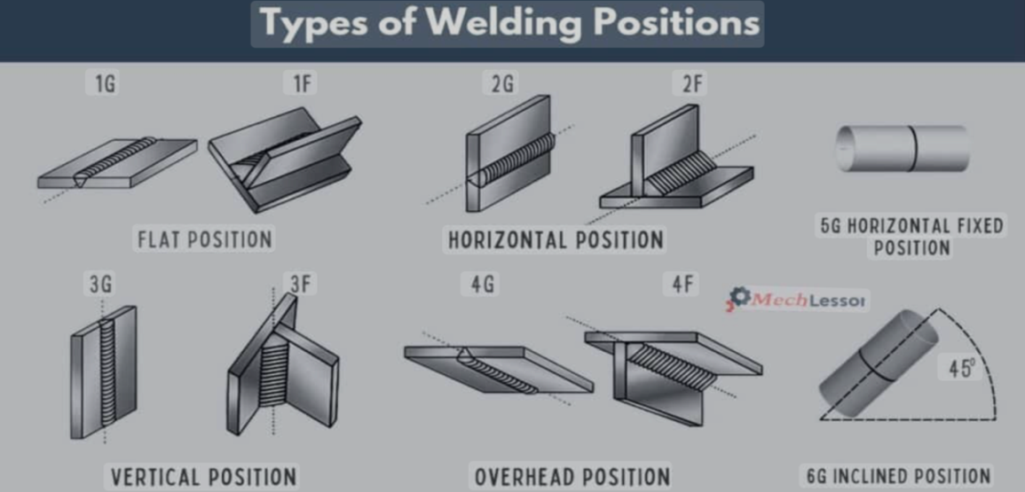

7.6 Έναρξη και διακοπή συγκόλλησης
- Έναρξη:
Τοποθέτησε τον πυρσό συγκόλλησης στη σωστή γωνία, πίεσε τη σκανδάλη και περίμενε ένα δευτερόλεπτο για να σταθεροποιηθεί το τόξο πριν ξεκινήσεις να κινείσαι.
- Διακοπή:
Μείωσε ελαφρά την ταχύτητα στο τέλος της ραφής και συμπλήρωσε το κρατήρα (την μικρή “λακκούβα” που δημιουργείται), ώστε να αποφευχθεί σπάσιμο ή ρωγμή.

7.7 Έλεγχος της λιωμένης λίμνης
Μάθε να “διαβάζεις” τη λιωμένη λίμνη:
- Μην είναι ούτε πολύ μεγάλη (κίνδυνος παραμόρφωσης), ούτε πολύ μικρή (ανεπαρκής διείσδυση).
- Παρακολούθησε το προπορευόμενο άκρο της λίμνης — εκεί βλέπεις τη σωστή ταχύτητα.
- Κράτα πάντα σταθερό ρυθμό και συνεχή τόξο.

7.8 Μείωση του πιτσιλίσματος (Spatter)
- Διατήρησε σωστή τάση και ταχύτητα σύρματος.
- Καθάρισε το μέταλλο πριν ξεκινήσεις.
- Κράτα σταθερή γωνία και απόσταση.
- Χρησιμοποίησε το κατάλληλο αέριο (π.χ. μίγμα Ar/CO₂ μειώνει το spatter).

Περίληψη
Η επιτυχία στη συγκόλληση MIG/MAG δεν βασίζεται μόνο στη ρύθμιση της μηχανής, αλλά και στη σωστή τεχνική του χειριστή.
Η θέση του πιστολιού, η ταχύτητα, η γωνία και η παρακολούθηση της λιωμένης λίμνης είναι δεξιότητες που απαιτούν εξάσκηση και συνέπεια.

Κεφάλαιο 8

Κοινά Ελαττώματα Συγκόλλησης και Τρόποι Αντιμετώπισης
Ακόμη και με σωστή ρύθμιση και εμπειρία, είναι πιθανό να παρουσιαστούν ελαττώματα (σφάλματα) κατά τη συγκόλληση.
Η έγκαιρη αναγνώριση και διόρθωσή τους βοηθά στη διατήρηση της ποιότητας και της αντοχής της ραφής.

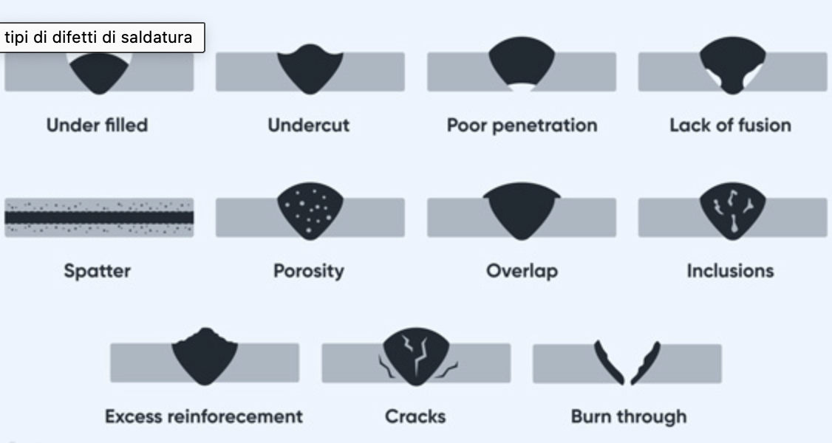

8.1 Πορώδες (Porosity)
Μικρές φυσαλίδες αερίου ή τρύπες μέσα στη συγκόλληση, που μειώνουν τη μηχανική αντοχή.

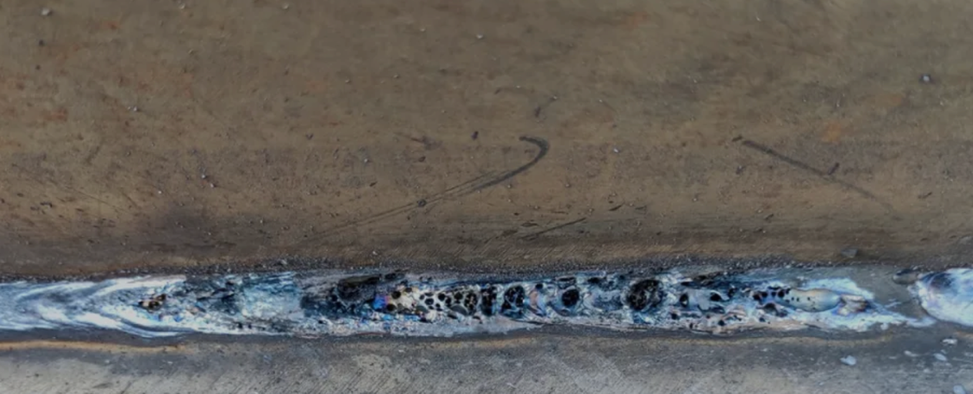

Αίτια:
- Βρώμικη επιφάνεια (λάδι, μπογιά, σκουριά).
- Υγρασία στα μέταλλα ή στο αέριο.
- Διαρροή ή ανεπαρκής ροή αερίου.
- Ρεύμα αέρα ή ρεύμα στον χώρο.

Λύσεις:
- Καθάρισε καλά το μέταλλο.
- Ρύθμισε τη ροή του αερίου (10–20 L/min).
- Έλεγξε για διαρροές στα λάστιχα ή στο ακροφύσιο.
- Προστάτεψε τη συγκόλληση από τον αέρα με παραπέτασμα ή κάλυμμα.

8.2 Έλλειψη σύντηξης (Lack of Fusion)

Η συγκόλληση δεν “δένει” σωστά με το βασικό μέταλλο ή μεταξύ των περασμάτων.
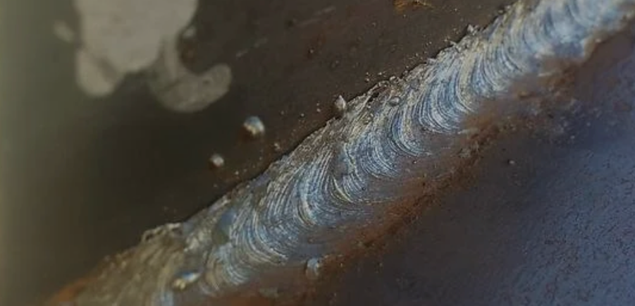

Αίτια:
- Πολύ γρήγορη ταχύτητα συγκόλλησης.
- Χαμηλή τάση ή ανεπαρκές ρεύμα.
- Λάθος γωνία πιστολιού.
- Ακάθαρτη επιφάνεια.

Λύσεις:
- Μείωσε την ταχύτητα.
- Αύξησε το ρεύμα ή την τάση.
- Ρύθμισε σωστά τη γωνία του πιστολιού.
- Καθάρισε σχολαστικά την ένωση.

8.3 Μη πλήρης διείσδυση (Incomplete Penetration)
Το λιωμένο μέταλλο δεν φτάνει σε όλο το πάχος του αρμού.
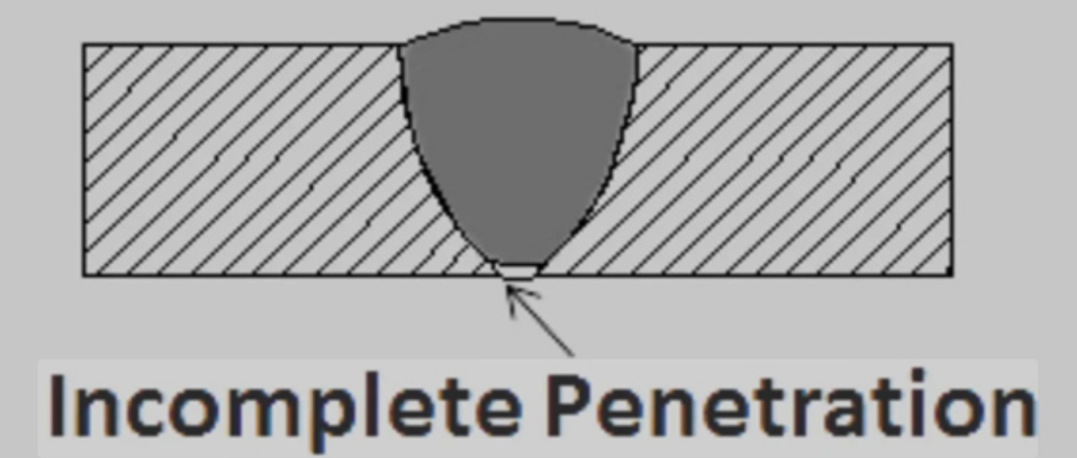

Αίτια:
- Χαμηλή θερμότητα (μικρό ρεύμα/τάση).
- Πολύ στενή σχισμή ή λάθος προετοιμασία άκρων.
- Πολύ γρήγορη κίνηση.

Λύσεις:
- Αύξησε το ρεύμα ή την τάση.
- Ετοίμασε σωστά τον αρμό (μεγαλύτερη γωνία ή διάκενο).
- Μείωσε λίγο την ταχύτητα.

8.4 Πιτσίλισμα (Spatter)
Μικρές σταγόνες λιωμένου μετάλλου που εκτοξεύονται γύρω από τη ραφή.
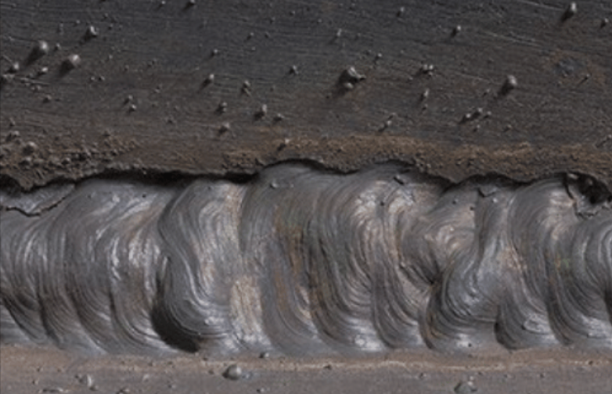

Αίτια:
- Λανθασμένες ρυθμίσεις τάσης ή ταχύτητας σύρματος.
- Υπερβολική απόσταση stickout.
- Ακατάλληλο ή ανεπαρκές αέριο.

Λύσεις:
- Ρύθμισε σωστά τη μηχανή.
- Κράτα σταθερό stickout (10–15 mm).
- Χρησιμοποίησε μίγμα αργού/CO₂ για πιο σταθερό τόξο.

8.5 Υποκοπή (Undercut)
Ένα βαθούλωμα ή “κοίλωμα” κατά μήκος των άκρων της ραφής, που αδυνατίζει το σημείο.
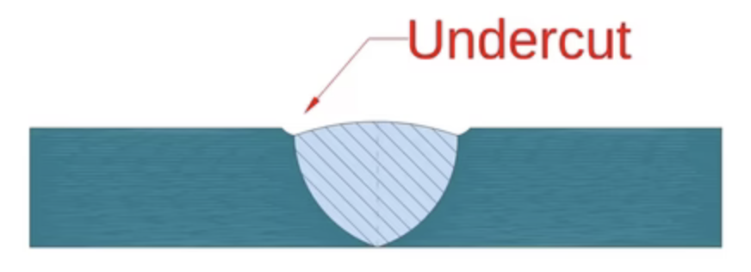

Αίτια:
- Υπερβολική ταχύτητα.
- Πολύ υψηλή τάση.
- Λάθος γωνία πιστολιού.

Λύσεις:
- Μείωσε την ταχύτητα ή την τάση.
- Κράτα τη σωστή γωνία και απόσταση.
- Διατήρησε σταθερή κίνηση του πιστολιού.

8.6 Καψίματα – Διάτρηση (Burn-Through)
Το μέταλλο λιώνει υπερβολικά και ανοίγει τρύπα.
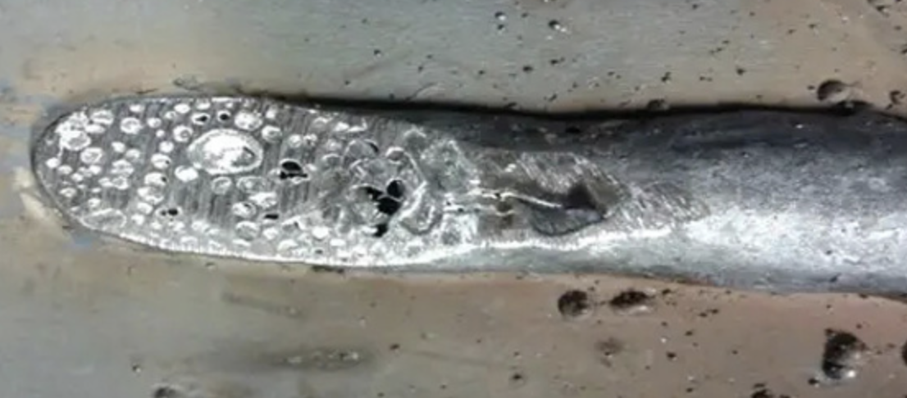

Αίτια:
- Πολύ υψηλό ρεύμα ή τάση.
- Πολύ αργή ταχύτητα συγκόλλησης.
- Λεπτό βασικό μέταλλο χωρίς έλεγχο θερμότητας.

Λύσεις:
- Μείωσε το ρεύμα/τάση.
- Κίνησε το πιστόλι λίγο πιο γρήγορα.
- Για λεπτά μέταλλα, χρησιμοποίησε παλμικό τόξο (pulsed).

8.7 Ρωγμές (Cracks)
Σπασίματα ή σχισμές μέσα στη ραφή ή γύρω από αυτήν (στη θερμικά επηρεασμένη ζώνη).
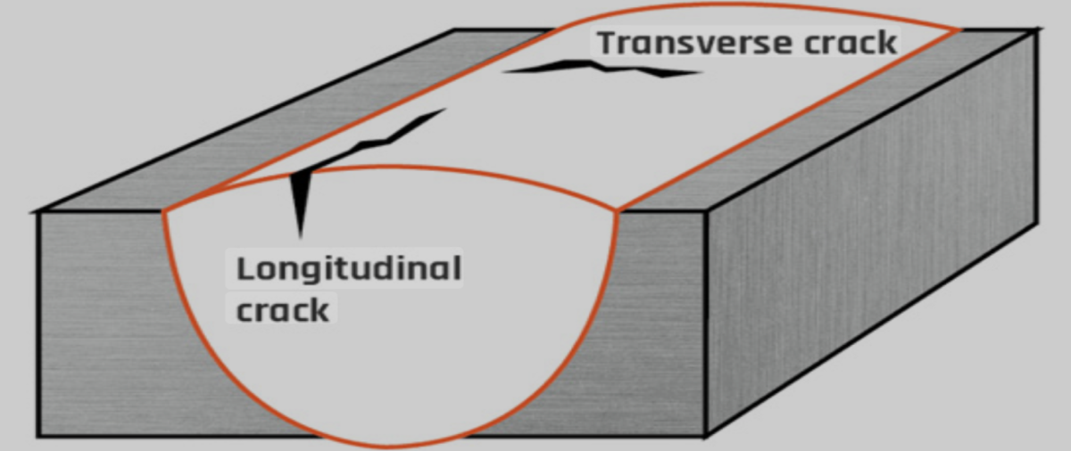

Αίτια:
- Γρήγορη ψύξη μετά τη συγκόλληση.
- Υγρασία ή ρύποι στο μέταλλο.
- Σχεδιαστικό σφάλμα στον αρμό (π.χ. οξύ άκρο).

Λύσεις:
- Προθέρμανε παχιά μέταλλα πριν τη συγκόλληση.
- Χρησιμοποίησε σωστό σύρμα για το μέταλλο.
- Ανασχεδίασε τον αρμό για μείωση τάσεων.

Περίληψη
Τα ελαττώματα στη συγκόλληση μπορούν να επηρεάσουν την αντοχή, την εμφάνιση και την ασφάλεια του έργου.
Ένας καλός συγκολλητής πρέπει να αναγνωρίζει έγκαιρα τα σημάδια κάθε προβλήματος και να προσαρμόζει άμεσα τις ρυθμίσεις ή την τεχνική του.
Η πρόληψη είναι πάντα πιο εύκολη και οικονομική από τη διόρθωση.

Κεφάλαιο 9

Συντήρηση του Εξοπλισμού
Η τακτική συντήρηση του εξοπλισμού συγκόλλησης MIG/MAG είναι απαραίτητη για:
- σταθερή ποιότητα συγκολλήσεων,
- ασφάλεια του χειριστή,
- και μακροχρόνια διάρκεια ζωής της μηχανής.
Ένας καλά συντηρημένος εξοπλισμός λειτουργεί πιο αποδοτικά, παράγει λιγότερα ελαττώματα και μειώνει το κόστος επισκευών.

9.1 Πρόγραμμα συντήρησης
Μπορείς να οργανώσεις τη συντήρηση σε καθημερινή, εβδομαδιαία, μηνιαία και όποτε χρειάζεται βάση:
Συχνότητα | Έλεγχος / Εργασία
Καθημερινά | Καθάρισε το ακροφύσιο και τον ακροδέκτη. Έλεγξε τα καλώδια, τις συνδέσεις και τη ροή αερίου.
Εβδομαδιαία | Έλεγξε τον τροφοδότη, τις ροδέλες και τους σωλήνες αερίου.
Μηνιαία | Επιθεώρησε το καλώδιο του πιστολιού, το εσωτερικό της μηχανής και το φίλτρο αέρα.
Όποτε χρειάζεται | Αντικατάστησε φθαρμένα εξαρτήματα, καθάρισε ή άλλαξε τον οδηγό (liner), επισκεύασε μόνωση.

9.2 Συντήρηση πιστολιού συγκόλλησης
Το πιστόλι είναι το πιο χρησιμοποιημένο εξάρτημα και χρειάζεται τακτικό καθαρισμό.

Καθαρισμός ακροφυσίου (Nozzle)
- Αφαίρεσε το πιτσίλισμα (spatter) με πένσα ή εργαλείο καθαρισμού.
- Χρησιμοποίησε σπρέι ή πάστα για να μειώσεις τη συσσώρευση.

Αντικατάσταση ακροδέκτη (Contact Tip)
- Αν το άνοιγμα έχει μεγαλώσει ή καεί, αντικατάστησέ το.
- Να ταιριάζει απόλυτα με τη διάμετρο του σύρματος.

Έλεγχος οδηγού (Liner)
- Αν η τροφοδοσία του σύρματος γίνεται με δυσκολία ή “κομπιάζει”, πιθανότατα ο οδηγός είναι βρώμικος ή φθαρμένος.
- Καθάρισε ή αντικατέστησέ τον.
- Να είναι σωστού τύπου (π.χ. τεφλόν για αλουμίνιο).

9.3 Συντήρηση συστήματος τροφοδοσίας
Ο σωστός μηχανισμός προώθησης του σύρματος είναι κρίσιμος για τη σταθερότητα του τόξου.
- Ροδέλες προώθησης (Drive Rolls):
Έλεγξε για φθορές ή σκουριά. Αν τα αυλάκια είναι λειασμένα, αντικατέστησέ τα.
- Ρύθμιση πίεσης:
Αν η πίεση είναι πολύ μικρή, το σύρμα “γλιστράει”.
Αν είναι πολύ μεγάλη, το παραμορφώνει.
- Καρούλια σύρματος:
Φύλαξέ τα σε στεγνό μέρος για να μην σκουριάσουν.
Μην αφήνεις το σύρμα εκτεθειμένο στην υγρασία ή τη σκόνη.

9.4 Σύστημα αερίου
Το αέριο είναι βασικό στοιχείο της διαδικασίας και χρειάζεται σωστή φροντίδα.
- Μανόμετρα & ρυθμιστές πίεσης:
Έλεγξε για διαρροές και σωστή λειτουργία.
Αντικατάστησε παλιές φλάντζες.
- Λάστιχα:
Αν παρουσιάζουν ρωγμές ή φθορά, αντικατέστησέ τα αμέσως.
- Φιάλες:
Φύλαξέ τες όρθιες, δεμένες και μακριά από πηγές θερμότητας.
Κλείνε πάντα τη βαλβίδα όταν δεν χρησιμοποιούνται και τοποθέτησε το προστατευτικό καπάκι.

9.5 Πηγή ρεύματος
Η ηλεκτρική μονάδα πρέπει να παραμένει καθαρή και καλά αεριζόμενη.
- Καθάρισε τις γρίλιες αερισμού και τους ανεμιστήρες από σκόνη ή ρινίσματα.
- Έλεγξε τις συνδέσεις και τη μόνωση των καλωδίων.
- Για οποιαδήποτε ηλεκτρική βλάβη, κάλεσε εξειδικευμένο τεχνικό.

9.6 Προληπτικές πρακτικές
- Μην αφήνεις τα καλώδια στριμμένα ή τσακισμένα.
- Φύλαξε τα πιστόλια και τα καλώδια σε καθαρό και στεγνό χώρο.
- Καθάριζε συχνά τον χώρο εργασίας για να αποφύγεις σκόνη και μεταλλικά ρινίσματα.
- Τηρούσε τις οδηγίες συντήρησης του κατασκευαστή.

Περίληψη
Η σωστή και τακτική συντήρηση:
- παρατείνει τη ζωή του εξοπλισμού,
- προλαμβάνει βλάβες,
- βελτιώνει την ποιότητα των συγκολλήσεων,
- και διασφαλίζει την ασφάλεια του συγκολλητή.
Ένας καλός επαγγελματίας καθαρίζει, ελέγχει και φροντίζει τα εργαλεία του τόσο συχνά όσο τα χρησιμοποιεί.
10. Γλωσσάρι Όρων
Η σαφής κατανόηση της ορολογίας συγκόλλησης βοηθά τους χειριστές, τους επόπτες και τους μηχανικούς να επικοινωνούν αποτελεσματικά και να ακολουθούν τις βέλτιστες πρακτικές. Οι ακόλουθοι ορισμοί καλύπτουν τους βασικούς όρους που χρησιμοποιούνται στις συγκολλήσεις MIG και MAG.
● Ενεργό Αέριο – Ένα προστατευτικό αέριο που αντιδρά χημικά με το τηγμένο μέταλλο (π.χ., CO₂, οξυγόνο). Χρησιμοποιείται στη συγκόλληση MAG.
● Μήκος Τόξου – Η απόσταση μεταξύ της άκρης του σύρματος ηλεκτροδίου και της επιφάνειας της τηγμένης δεξαμενής συγκόλλησης.
● Ραφή – Το εναποτιθέμενο μέταλλο συγκόλλησης που προκύπτει από ένα μόνο πέρασμα.
● Ανάκαυση – Όταν το σύρμα λιώνει μέσα στη φλογοκρύπτη και στο μπέκ. Συνήθως προκαλείται από λανθασμένες ρυθμίσεις.
● Ακροφύσιο (μπεκ) – Χάλκινο εξάρτημα στον πυρσό που μεταφέρει ηλεκτρικό ρεύμα στο ηλεκτρόδιο του σύρματος.
● Κρατήρας – Μια μικρή κοιλότητα στο άκρο μιας ραφής συγκόλλησης. Εάν αφεθεί κενή, μπορεί να οδηγήσει σε ρωγμές.
● DCEP (Θετικό Ηλεκτρόδιο Συνεχούς Ρεύματος) – Πολικότητα συγκόλλησης στην οποία το ηλεκτρόδιο συνδέεται με τον θετικό ακροδέκτη και το τεμάχιο εργασίας με τον αρνητικό ακροδέκτη. ● Κύλινδροι κίνησης – Αυλακωτοί κύλινδροι στον τροφοδότη σύρματος που ωθούν το σύρμα μέσα από το καλώδιο του πυρσού.
● Μέταλλο πλήρωσης – Το αναλώσιμο σύρμα που χρησιμοποιείται για την προσθήκη υλικού στην ένωση συγκόλλησης.
● Σύρμα με πυρήνα ροής – Ένα σωληνωτό ηλεκτρόδιο γεμάτο με αδρανές υλικό, που χρησιμοποιείται με ή χωρίς αέριο θωράκισης.
● Συγκόλληση εμπρός (Τεχνική ώθησης) – Ο πυρσός δείχνει προς την κατεύθυνση της κίνησης. παράγει μια πιο επίπεδη, φαρδιά χάντρα με μικρότερη διείσδυση.
● Σφαιρική μεταφορά – Λειτουργία μεταφοράς μετάλλου όπου μεγάλα λιωμένα σταγονίδια πέφτουν στη λίμνη συγκόλλησης, συχνά προκαλώντας πιτσίλισμα.
● Ζώνη που επηρεάζεται από τη θερμότητα (ΖΕΘ) – Το τμήμα του βασικού μετάλλου του οποίου η δομή και οι ιδιότητες μεταβάλλονται από τη θερμότητα συγκόλλησης αλλά δεν λιώνουν.
● Επαγωγικότητα – Ένας έλεγχος που επηρεάζει τη σταθερότητα του τόξου και το σχήμα της ραφής ρυθμίζοντας τον χρόνο ανόδου του ρεύματος.
● Αδρανές αέριο – Ένα αέριο θωράκισης που δεν αντιδρά χημικά με το λιωμένο μέταλλο (π.χ., αργό, ήλιο). Χρησιμοποιείται στη συγκόλληση MIG.
● Επένδυση – Σωλήνας οδήγησης μέσα στο καλώδιο του πυρσού που κατευθύνει το σύρμα ηλεκτροδίου στην άκρη επαφής.
● Πορώδες – Θύλακες αερίου ή κενά παγιδευμένα μέσα στο μέταλλο συγκόλλησης.
● Μεταφορά βραχυκυκλώματος – Λειτουργία μεταφοράς μετάλλου όπου το σύρμα έρχεται σε επαφή με τη δεξαμενή συγκόλλησης, δημιουργώντας βραχυκύκλωμα πριν από την τήξη. Χρησιμοποιείται για λεπτά υλικά και συγκόλληση εκτός θέσης.
● Μεταφορά με ψεκασμό – Λεπτά, υψηλής ταχύτητας σταγονίδια λιωμένου μετάλλου που εκτοξεύονται στη δεξαμενή συγκόλλησης, παράγοντας λείες χάντρες με βαθιά διείσδυση.
● Προέκταση ηλεκτροδίου (Stickout) – Το μήκος του μη λιωμένου σύρματος μεταξύ της άκρης επαφής και του τόξου.
● Ποντάρισμα – συγκόλληση που χρησιμοποιείται για τη συγκράτηση των εξαρτημάτων στη θέση τους πριν από την τελική συγκόλληση.
● Γωνία διαδρομής – Η γωνία του πυρσού προς την κατεύθυνση της διαδρομής συγκόλλησης.
● Λίμνη συγκόλλησης – Το λιωμένο μέταλλο που σχηματίζεται κατά τη συγκόλληση και στερεοποιείται για να δημιουργήσει τη συγκόλληση.

